Номинация "Экологически чистые продукты" направление «Еда — как источник здоровья»;
Автор-составитель Шильцова Наталья Петровна учитель биологии МБОУ СОШ№9 пос.горняцкий, Белокалитвинского района, Ростовской области
Тема «Все под контролем»
Цель: изучить санитарные требования к организации питания
Задачи: изучить санитарные требования к точкам общественного питания; познакомить с правилами кулинарной обработки и хранения продуктов питания( полуфабрикатов и готовой продукции); познакомить с правила организации работ общественного питания; познакомить с правами потребителя в местах общественного питания; разработать рекомендации для посетителей общепита
Предварительная подготовка: учащиеся готовят буклеты, создают проекты точек общественного питания, составляют меню и презентации
Актуальность: Практически каждому из нас когда-нибудь случалось заходить в столовую, кафе, бары и другие заведения, которые называются емким словом «общепит«.
Предприятие «общепита» предназначено для выполнения функций по изготовлению, продаже и организации употребления разнообразной кулинарной продукции. Проще говоря, это предприятие, на котором готовят еду, ее же продают и дают возможность здесь же эту самую еду потреблять.
Многие еще помнят липкие подносы, плохо вымытые стаканы, грязные столы и приборы, грубость и хамство обслуживающего персонала — все это не так давно было во многих общепитовских предприятиях. В настоящее время ситуация постепенно меняется к лучшему. Во многих городах на смену большим ресторанам появляются маленькие уютные кафе, где вежливые официанты предлагают большой выбор
Точки общественного питания манят своими яркими рекламными вывесками, недорогими комплексными обедами, приятными ароматами.
За этим всем может срываться просроченные продукты питания, которым после кулинарной обработки придали товарный вид, антисанитарные условия на кухне. А самое страшное – это последствия: отравление, скорая помощь и много дней проведенных в инфекционной больнице.
Учащиеся предлагается побывать в роли представителя санитарного контроля и принять решение, сделать заключение о закрытии точки общепита
Творческие задания: «Путешествие на машине времени»: учащиеся готовят презентации о том как раньше были организованны места общественно питания( таверна, шинок, чайная и тд.)
Этапы занятия
История общественного питания
- Таве́рна (итал. Taverna) — предприятие общественного питания в Италии и некоторых других странах. Таверна — аналог кабака или английского бара, однако, в отличие от бара, в тавернемогут подавать полноценный обед. В Древнем Риме небольшие, сколоченные из досок, будки и домики называли Taberna. Позднее, этим словом стали обозначать различные лавки, мастерские, магазины и кабачки. В период развития каменного строительства, нижние этажи обыкновенно отдавали под таверны^{[1]} http://ru.wikipedia.org/wiki/%D2%E0%E2%E5%F0%ED%E0
- ЧАЙНАЯ — ЧАЙНАЯ, чайной, жен. Заведение, где посетители могут напиться чаю. Пойти в чайную. Толковый словарь Ушакова. Д.Н. Ушаков. 1935 1940 … Толковый словарь Ушакова
ЧАЙНАЯ — ЧАЙНАЯ, ой, жен. Род столовой, где подается горячий чай, закуски. Колхозная ч. Толковый словарь Ожегова. С.И. Ожегов, Н.Ю. Шведова. 1949 1992 … Толковый словарь Ожегова
чайная — ой; ж. Закусочная, в которой подают чай к выпечке. Зайти в чайную. Позавтракать в чайной. Большой толковый словарь русского языка. 1 е изд е: СПб.: Норинт. С. А. Кузнецов. 1998
http://dic.academic.ru/dic.nsf/dic_synonims/195162/%D1%87%D0%B0%D0%B9%D0%BD%D0%B0%D1%8F

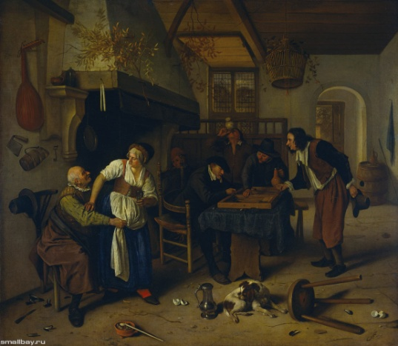  Картина мастера бытового жанра, художника Яна Стена «В таверне» | 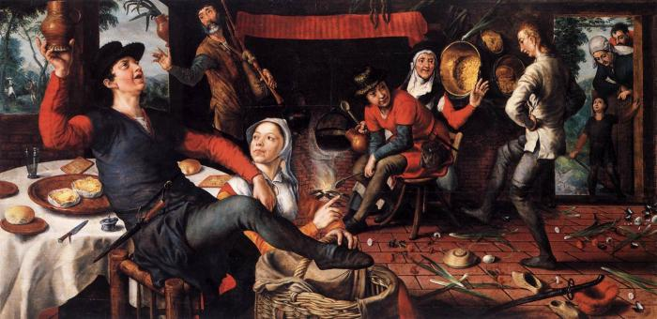  marinni Таверны, пирушки, драк…  Таверны и пирушки. 17 век
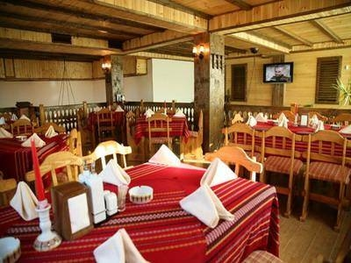  Аджев Хан Гостиницы - Санданск…  Таверна.  http://www.adjevhan.com/galler… | 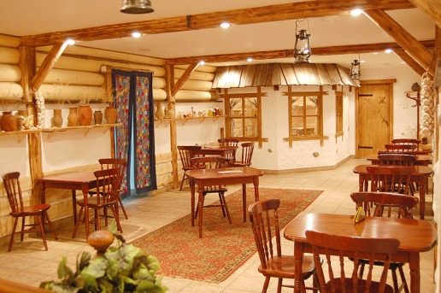  Главная зала таверны  Хозяйка таверны: Анна Хорхе Хозяйка может помочь вам в поисках работы  http://thepastworld.rolka.su/v

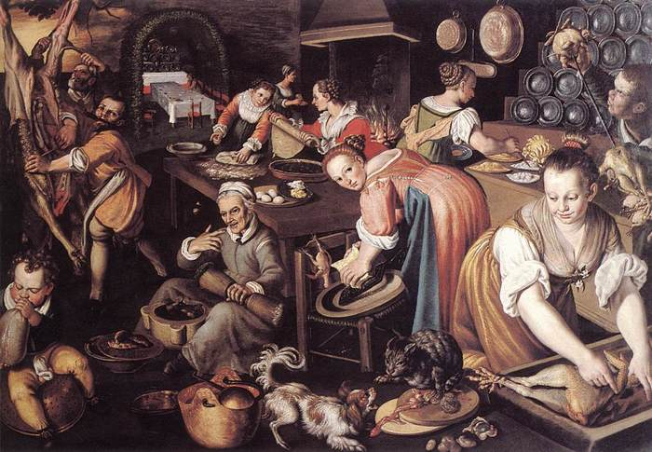  http://oberega.dreamwidth.org/… | Проходите, располагайтесь, дорогие гости и постояльцы. Должно быть вы проголодались? Что ж, здесь вас с удовольствием угостят пирогом из курицы, приготовленным в точности так, как того требовала Елизавета Тюдор, а на десерт подадут то самое печенье, по вине которого сгорел Лондон в 1666-ом году. А может быть в вашей сумке, странник, найдется оборванный листок чудом уцелевший в монастырской библиотеке, который поведает собравшимся о том что именно ели братья в 13 веке? Тогда мы вам рады вдвойне! Придвигайте свое кресло к очагу и расскажите нам о кухне былых времен.
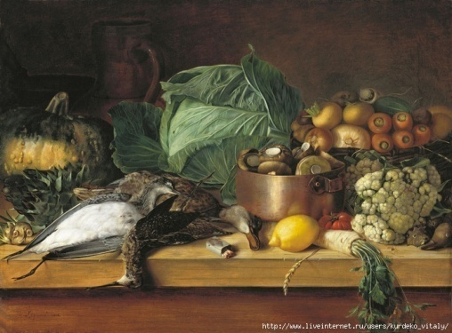  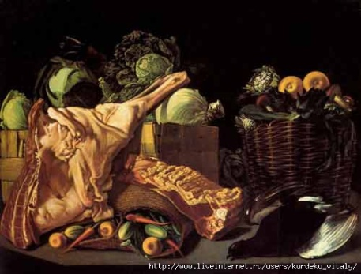 | Хруцкий Иван Фомич (1810-1885) белорусский живописец XIX века.  Мясо и овощи. Битая дичь
Задания: внимательно рассмотрите полотна известных художников. Оформите заключение санитарного надзора, после посещения таверны 15-17 века и современных таверн
Этап 2 « Повара и поварихи»
Вам необходимо оценить повара по шкале 10 балльной: внешний вид, посуда, кухня, доброжелательность
Повара
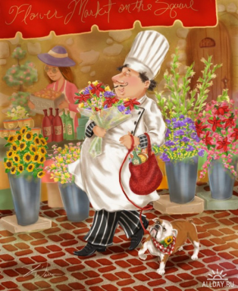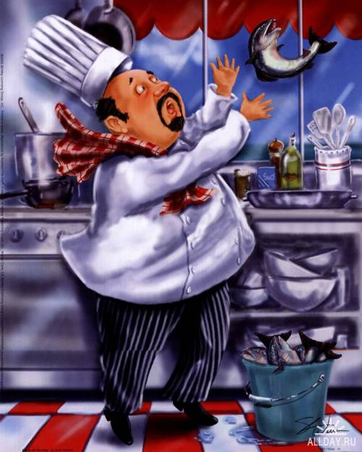  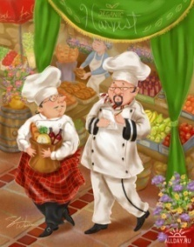 | Работы Shari Warren http://2load.ru/98392-raboty-shari-warren.html
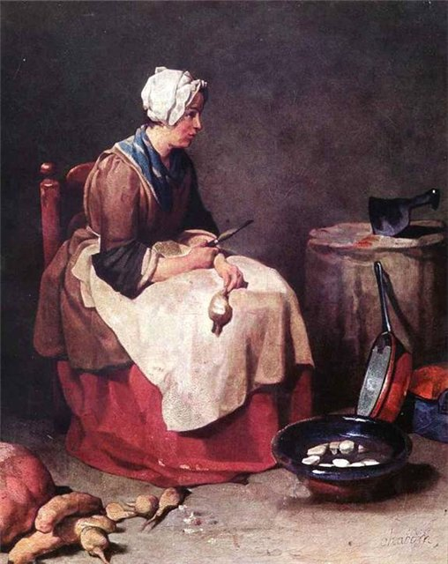 | Кухарка, чистящая репу  1773  Королевский дворец. Берлин.  Тихий и спокойный мир простых домашних предметов и незатейливых повседневных занятий, очищенный от суетной пестроты мелочей, остановленный в движении и помещенный Шарденом в безвременное закрытое пространство, приобрел под его кистью поистине эпическое величие. Оставленные на каминной полке кувшин с водой, пара луковиц и недокуренная трубка, забытые на кухонном столе кастрюли, глиняный горшок и нарезанное для рагу мясо или кухарка, чистящая репу и подросток, самозабвенно выдувающий в соломинку мыльный пузырь - на всем лежит отпечаток вечности
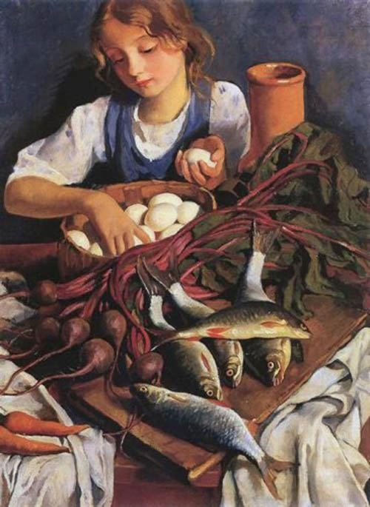 | http://forum.vgd.ru/post/153/1…  На кухне. З. Серебрякова
Этап 3 «Оборудование, инвентарь , посуда и тара»
Согласно п. 14.3 СанПиН 2.4.1.2660-10. «для разделки сырых и готовых продуктов следует иметь отдельные разделочные столы, ножи и доски из деревьев твердых пород без щелей и зазоров, гладко выструганные. Разделочные доски из пластмассы и прессованной фанеры к использованию не допускаются;
- доски и ножи должны быть промаркированы: "СМ" - сырое мясо, "СК" - сырые куры, "СР" - сырая рыба, "СО" - сырые овощи, "ВМ" - вареное мясо, "ВР" - вареная рыба, "ВО" - вареные овощи, "гастрономия", "Сельдь", "Х" - хлеб, "Зелень".
Ситуация
учащимся предлагается ситуация : на столе лежат 4 разделочные доски без маркировки. Из 4 разделочных досок №1 пластмассовая и №2 из прессованной фанеры, №3 и №4 из твердых пород дерева и без щелей. Ножи и доски не имеет маркировки
Задание: Необходимо составить заключение по готовности данной организации общепита гарантировать приготовление блюд, которые не станут причиной отравлений.
Этап 4 «Сервировка»
Ситуация: Вас пригласили оценить качество обслуживания в организации общественного питания, а именно сервировку стола
Задание Эксперты подходят к двум столам с соответствующей сервировкой и помечают нарушения
№1Скатерть, салфетки, в вазочке цветы, чайная пара – целая не поврежденная | №2Скатерть, салфетки, в вазочке цветы на которых сидит муха, чайная пара – целая представлена блюдцем и кружкой с наколом и растрескавшимся покрытием. На скатерти крошки

Этап 5 Советы, как не стать жертвой «ОПАСНОГО» ОБЩЕПИТ

Учащиеся сами составляют памятку для и выпускают буклет используя программу Office Publisher
желательно придерживаться нескольких простых правил:
- Во-первых, заказывайте “профильные”, наиболее ходовые блюда – меньше шанс того, что они уже испортились.
- Во-вторых, заказывайте блюда попроще, “поближе к земле” – суп, тушеное мясо и так далее, те на которых руку повара наверняка набили.
- В-третьих, прислушивайтесь к рекомендациям своих знакомых, постоянных посетителей или местных официантов, которые подчас могут дать полезный совет.
- Не должно также быть в организациях общепита животных. Но, наверное, многим из нас приходилось видеть как по залу кафе или столовой расхаживает жирный кот? К тому же, не редкость в наше время, что пищу готовят в подобных заведениях в большинстве своем иностранцы-гастрабайтеры и живут они скорее всего там же. Причем, соблюдение гигиены подобными работниками также, как правило, оставляет желать лучшего.
- В месте приготовления пищи категорически запрещается наличие личных вещей работников. Но, кто за этим следит? Часто можно увидеть на рабочей поверхности разделочного стола и косметичку, и сигареты, и телефон и прочее. Хотя красота — страшная сила, элементарные правила гигиены запрещают сотрудникам общественного питания появляться на рабочем месте с длинными ногтями и ювелирными украшениями. И то, и другое может служить источником распространения инфекции.
- Ну и конечно, все знают, что у каждого сотрудника организации общепита должна быть в наличии медицинская книжка, причем с отметкой о вовремя пройденном медосмотре. И медицинская книжка, как правило, есть, а вот вовремя пройденный медосмотр… И это значит, что вы не застрахованы подцепить от такой официантки какое-нибудь вирусное заболевание.
- Конечно, желательно обходить такие сомнительные заведения общепита стороной, и порой даже лучше лечь спать натощак, чем наедаться неизвестно чем с риском для здоровья
Подведение итогов , учащиеся пишут свои предложения и рекомендации

Источники:
http://www.zakon-dlya-vseh.ru/1485
http://www.knigge.ru/restoran.html
http://2load.ru/98392-raboty-shari-warren.htm
http://oberega.dreamwidth.org/…

http://thepastworld.rolka.su/v
http://www.adjevhan.com/galler…
http://forum.vgd.ru/post/153/1…

Приложение №1
IV. Требования к оборудованию, инвентарю, посуде и таре из САНПИна
4.1. Оборудование, инвентарь, посуда, тара, являющиеся предметами производственного окружения, должны соответствовать санитарно-эпидемиологическим требованиям, предъявляемым к организациям общественного питания, и выполнены из материалов, допущенных для контакта с пищевыми продуктами в установленном порядке.
Производственные, складские и административно-бытовые помещения рекомендуется оснащать оборудованием в соответствии с приложением 1 настоящих санитарных правил.
4.2. При оснащении производственных помещений следует отдавать предпочтение современному холодильному и технологическому оборудованию.
Через аппараты для автоматической выдачи пищевых продуктов в потребительской таре допускается реализация соков, нектаров, стерилизованного молока и молочных напитков емкостью упаковки не более 350 мл; бутилированной питьевой воды без газа емкостью не более 500 мл, при соблюдении условий хранения продукции.
4.3. Все установленное в производственных помещениях технологическое и холодильное оборудование должно находиться в исправном состоянии.
В случае выхода из строя какого-либо технологического оборудования необходимо внести изменения в меню и обеспечить соблюдение требований настоящих санитарных правил при производстве готовых блюд.
Ежегодно перед началом нового учебного года должен проводиться технический контроль соответствия оборудования паспортным характеристикам.
4.4. Обеденные залы должны быть оборудованы столовой мебелью (столами, стульями, табуретами и другой мебелью) с покрытием, позволяющим проводить их обработку с применением моющих и дезинфицирующих средств.
4.5. Производственные столы, предназначенные для обработки пищевых продуктов, должны иметь покрытие, устойчивое к действию моющих и дезинфицирующих средств и отвечать требованиям безопасности для материалов, контактирующих с пищевыми продуктами.
4.6. Стеллажи, подтоварники для хранения пищевых продуктов, посуды, инвентаря должны иметь высоту от пола не менее 15 см. Конструкция и размещение стеллажей и поддонов должны позволять проводить влажную уборку. На складах базовых организаций питания рекомендуется предусматривать многоярусные стеллажи и механические погрузчики.
4.7. Столовые общеобразовательных учреждений обеспечиваются достаточным количеством столовой посуды и приборами, из расчета не менее двух комплектов на одно посадочное место, в целях соблюдения правил мытья и дезинфекции в соответствии с требованиями настоящих санитарных правил, а также шкафами для ее хранения около раздаточной линии.
4.8. При организации питания используют фарфоровую, фаянсовую и стеклянную посуду (тарелки, блюдца, чашки, бокалы), отвечающую требованиям безопасности для материалов, контактирующих с пищевыми продуктами. Столовые приборы (ложки, вилки, ножи), посуда для приготовления и хранения готовых блюд должны быть изготовлены из нержавеющей стали или аналогичных по гигиеническим свойствам материалов.
4.9. Допускается использование одноразовых столовых приборов и посуды, отвечающих требованиям безопасности для материалов, контактирующих с пищевыми продуктами и допущенными для использования под горячие и (или) холодные блюда и напитки. Повторное использование одноразовой посуды не допускается.
4.10. Для раздельного хранения сырых и готовых продуктов, их технологической обработки и раздачи в обязательном порядке должны использоваться раздельные и специально промаркированные оборудования, разделочный инвентарь, кухонная посуда:
- холодильное оборудование с маркировкой: "гастрономия", "молочные продукты", "мясо, птица", "рыба", "фрукты, овощи", "яйцо" и т.п.;
- производственные столы с маркировкой: "СМ" - сырое мясо, "СК" - сырые куры, "СР" - сырая рыба, "СО" - сырые овощи, "ВМ" - вареное мясо, "ВР" - вареная рыба, "ВО" - вареные овощи, "Г" - гастрономия, "3" - зелень, "X" - хлеб и т.п.;
- разделочный инвентарь (разделочные доски и ножи) с маркировкой: "СМ", "СК", "СР", "СО", "ВМ", "ВР", "ВК" - вареные куры, "ВО", "Г", "3", "X", "сельдь";
- кухонная посуда с маркировкой: "I блюдо", "II блюдо", "III блюдо", "молоко", "СО" "СМ", "СК", "ВО", "СР", "крупы", "сахар", "масло", "сметана", "фрукты", "яйцо чистое", "гарниры", "X", "3", "Г" и т.п.
4.11. Для порционирования блюд используют инвентарь с мерной меткой объема в литрах и миллилитрах.
4.12. Не допускается использование кухонной и столовой посуды деформированной, с отбитыми краями, трещинами, сколами, с поврежденной эмалью; столовые приборы из алюминия; разделочные доски из пластмассы и прессованной фанеры; разделочные доски и мелкий деревянный инвентаря с трещинами и механическими повреждениями.
4.13. При доставке горячих готовых блюд и холодных закусок должны использоваться специальные изотермические емкости, внутренняя поверхность которых должна быть выполнена из материалов, отвечающих требованиям санитарных правил, предъявляемых к материалам, разрешенным для контакта с пищевыми продуктами.
4.14. Складские помещения для хранения продуктов оборудуют приборами для измерения относительной влажности и температуры воздуха, холодильное оборудование - контрольными термометрами. Использование ртутных термометров не допускается.

Приложение №12
V. Требования к санитарному состоянию и содержанию помещений и мытью посуды из САНПИна
5.1. Санитарное состояние и содержание производственных помещений должны соответствовать санитарно-эпидемиологическим требованиям, предъявляемым к организациям общественного питания.
5.2. Производственные и другие помещения организаций общественного питания должны содержаться в порядке и чистоте. Хранение пищевых продуктов на полу не допускается.
5.3. Уборка обеденных залов должна проводиться после каждого приема пищи. Обеденные столы моют горячей водой с добавлением моющих средств, используя специально выделенную ветошь и промаркированную тару для чистой и использованной ветоши.
Ветошь в конце работы замачивают в воде при температуре не ниже 45 С, с добавлением моющих средств, дезинфицируют или кипятят, ополаскивают, просушивают и хранят в таре для чистой ветоши.
5.4. Мытье кухонной посуды должно быть предусмотрено отдельно от столовой посуды.
В моечных помещениях вывешивают инструкцию о правилах мытья посуды и инвентаря с указанием концентрации и объемов применяемых моющих средств, согласно инструкции по применению этих средств, и температурных режимах воды в моечных ваннах.
5.5. Моющие и дезинфицирующие средства хранят в таре изготовителя в специально отведенных местах, недоступных для обучающихся, отдельно от пищевых продуктов.
5.6. Для обработки посуды, проведения уборки и санитарной обработки предметов производственного окружения используют разрешенные к применению в установленном порядке моющие, чистящие и дезинфицирующие средства согласно инструкциям по их применению.
5.7. Моечные ванны для мытья столовой посуды должны иметь маркировку объемной вместимости и обеспечиваться пробками из полимерных и резиновых материалов.
Для дозирования моющих и обеззараживающих средств используют мерные емкости.
5.8. При мытье кухонной посуды в двухсекционных ваннах должен соблюдаться следующий порядок:
- механическое удаление остатков пищи;
- мытье щетками в воде при температуре не ниже 45 С и с добавлением моющих средств;
- ополаскивание горячей проточной водой с температурой не ниже 65 С;
- просушивание в опрокинутом виде на решетчатых полках и стеллажах.
5.9. Мытье столовой посуды на специализированных моечных машинах проводят в соответствии с инструкциями по их эксплуатации.
5.10. При мытье столовой посуды ручным способом в трехсекционных ваннах должен соблюдаться следующий порядок:
- механическое удаление остатков пищи;
- мытье в воде с добавлением моющих средств в первой секции ванны при температуре не ниже 45 С;
- мытье во второй секции ванны в воде с температурой не ниже 45 С и добавлением моющих средств в количестве в 2 раза меньше, чем в первой секции ванны;
- ополаскивание посуды в третьей секции ванны горячей проточной водой с температурой не ниже 65 С с использованием металлической сетки с ручками и гибкого шланга с душевой насадкой;
- просушивание посуды на решетках, полках, стеллажах (на ребре).
5.11. Чашки, стаканы, бокалы промывают в первой ванне горячей водой при температуре не ниже 45 С с применением моющих средств; во второй ванне ополаскивают горячей проточной водой не ниже 65 С с использованием металлической сетки с ручками и гибкого шланга с душевой насадкой.
5.12. Столовые приборы подвергают мытью в горячей воде при температуре не ниже 45 С с применением моющих средств, с последующим ополаскиванием в проточной воде и прокаливанием в духовых (или сухожаровых) шкафах в течение 10 минут.
Кассеты для хранения столовых приборов ежедневно подвергают обработке с применением моющих средств, последующим ополаскиванием и прокаливанием в духовом шкафу.
5.13. Чистую кухонную посуду и инвентарь хранят на стеллажах на высоте не менее 0,5 м от пола; столовую посуду - в шкафах или на решетках; столовые приборы - в специальных ящиках-кассетах ручками вверх, хранение их на подносах россыпью не допускается.
5.14. Санитарную обработку технологического оборудования проводят ежедневно по мере его загрязнения и по окончании работы. Производственные столы в конце работы моют с использованием моющих и дезинфицирующих средств, промывают горячей водой температуры не ниже 45 С и насухо вытирают сухой, чистой тканью. Для моющих и дезинфицирующих средств, применяемых для обработки столов, выделяют специальную промаркированную емкость.
5.15. Мытье разделочных досок и мелкого деревянного инвентаря производится в моечном отделении (цехе) для кухонной посуды горячей водой при температуре не ниже 45 С, с добавлением моющих средств, ополаскивают горячей водой при температуре не ниже 65 С и ошпаривают кипятком, а затем просушивают на стеллажах на ребре. После обработки и просушивания разделочные доски хранят непосредственно на рабочих местах на ребре.
5.16. Щетки для мытья посуды после использования очищают, замачивают в горячей воде при температуре не ниже 45 С с добавлением моющих средств, дезинфицируют (или кипятят в течение 15 мин.), промывают проточной водой, просушивают и хранят в специальной таре. Щетки с наличием плесени и видимых загрязнений не используют.
Для мытья посуды не допускается использование мочалок, а также губчатого материала, качественная обработка которого не возможна.
5.17. Дезинфекцию посуды и инвентаря проводят по эпидемиологическим показаниям в соответствии с инструкцией по применению дезинфицирующих средств.
5.18. Один раз в месяц проводят генеральную уборку всех помещений, оборудования и инвентаря с последующей дезинфекцией. Рекомендуется использовать дезинфицирующие средства с вирулицидным эффектом.
5.19. При уборке шкафов для хранения хлеба крошки следует сметать с полок специальными щетками и не реже 1 раза в неделю тщательно протирать с использованием 1%-го раствора уксусной кислоты.
5.20. Пищевые отходы хранят в емкостях с крышками в специально выделенном месте. Емкости освобождают по мере их заполнения не менее 2/3 объема, промываются раствором моющего средства.
Пищевые отходы не допускается выносить через раздаточные или производственные помещения пищеблока.
5.21. Для уборки каждой группы помещений (сырьевых цехов; горячего и холодного цехов; неохлаждаемых складских помещений; холодильных камер; вспомогательных помещений; санитарных узлов) выделяют отдельный промаркированный уборочный инвентарь. Инвентарь для мытья туалетов должен иметь сигнальную (красную) маркировку.
По окончании уборки, в конце смены весь уборочный инвентарь должен промываться с использованием моющих и дезинфицирующих средств, просушиваться и храниться в чистом виде.
5.22. Для хранения уборочного инвентаря выделяют отдельное помещение, оборудованное душевым поддоном и умывальной раковиной с подводкой к ним холодной и горячей воды. При отсутствии такого помещения хранение уборочного инвентаря допускается в специально отведенном месте. Хранение уборочного инвентаря в производственных помещениях не допускается. Инвентарь для мытья туалетов должен храниться отдельно от другого уборочного инвентаря.
5.23. Проведение мероприятий по борьбе с насекомыми и грызунами должно осуществляться специализированными организациями в соответствии с гигиеническими требованиями, предъявляемыми к проведению дератизационных и дезинсекционных работ.
Для предупреждения залета насекомых следует проводить засетчивание оконных и дверных проемов в помещениях столовой.
5.24. Не допускается проведение дератизационных и дезинсекционных работ непосредственно персоналом образовательного учреждения.
5.25. Не допускается проведение ремонтных работ (косметического ремонта помещений, ремонта санитарно-технического и технологического оборудования) при эксплуатации пищеблока в период обслуживания обучающихся образовательного учреждения.
" СанПиН 2.4.1.2660-10"

